**ФЕДЕРАЛЬНОЕ ГОСУДАРСТВЕННОЕ АВТОНОМНОЕ ОБРАЗОВАТЕЛЬНОЕ УЧРЕЖДЕНИЕ ВЫСШЕГО ОБРАЗОВАНИЯ**



**МОСКОВСКИЙ ПОЛИТЕХНИЧЕСКИЙ УНИВЕРСИТЕТ**

**Факультет Информационных технологий**

***Кафедра Информатики и информационных технологий***

**направление подготовки**

**09.03.02 «Информационные системы и технологии»**

**ЛАБОРАТОРНАЯ РАБОТА № _1_**

**Дисциплина:** *Технологии кроссплатформенного программирования*

**Тема:** *Введение в JS*

**Выполнила: студентка группы ___***211-727***___**

______*Шемарева Анастасия Михайловна*_______

(Фамилия И.О.)



**Дата, подпись** ____*05.02.2023*__  ***___________***

(Дата) (Подпись)

**Проверил: __*_______________________ ___________***

(Фамилия И.О., степень, звание) **(Оценка)**

**Дата, подпись** ________________  ***___________***

(Дата) (Подпись)

**Замечания: _________________________________________________________**

**____________________________________________________________________**

**____________________________________________________________________**

**Москва**

**2023**

**Лабораторная работа №1**

**«Введение в JS»**

**Тема работы:** изучение приемов создания скриптов с использованием языка JS.

**Цель**: изучить основы языка JS.

**Листинг программ**

**01.html**

<!DOCTYPE html PUBLIC "-//W3C//DTD XHTML 1.0 Transitional//EN"

"http://www.w3.org/TR/xhtml1/DTD/xhtml1-transitional.dtd">

<html xmlns="http://www.w3.org/1999/xhtml">

    <head>

        <title>ЛР1 Задание 1</title>

        <meta charset="utf-8"> <!-- для корректного вывода русского языка -->

        <script type="text/javascript">

            /*

            Для двух переменных выполнить все виды арифметических операций

            и результаты вывести в окне браузера

            */

            //если пользователь захочет ввести целое число, parseInt обработает его правильно, но споткнётся на нецелом числе, поэтому parseFloat

            var a = parseFloat(prompt("Введите первое число: ", 0.1)); //ввод пользователем первой переменной и конвертация её в число с плавающей точкой

            var b = parseFloat(prompt("Введите второе число: ", 0.1)); //ввод пользователем второй переменной и конвертация её в число с плавающей точкой

            var sum = a + " + " + b + " = " + (a+b); //подсчёт суммы и запись в виде строки "a + b = result"

            var dif1 = a + " - " + b + " = " + (a-b); //подсчёт разности1 и запись в виде строки "a - b = result"

            var dif2 = b + " - " + a + " = " + (b-a); //подсчёт разности2 и запись в виде строки "b - a = result"

            var mult = a + " * " + b + " = " + (a*b); //подсчёт умножения и запись в виде строки "a * b = result"

            var div1 = a + " / " + b + " = " + (a/b); //подсчёт деления1 и запись в виде строки "a / b = result"

            var div2 = b + " / " + a + " = " + (b/a); //подсчёт деления2 и запись в виде строки "b / a = result"

            var pow1 = a + " ^ " + b + " = " + (a**b); //подсчёт степени1 и запись в виде строки "a ^ b = result"

            var pow2 = b + " ^ " + a + " = " + (b**a); //подсчёт степени2 и запись в виде строки "b ^ a = result"

            alert(sum + "\n" + dif1 + "\n" + dif2 + "\n" + mult + "\n" + div1 + "\n" + div2 + "\n" + pow1 + "\n" + pow2); //вывод всех вычислений в окне с использованием конкатенации строк и символа новой строки \n

        </script>

    </head>

    <body>

    </body>

</html>

**02.html**

<!DOCTYPE html PUBLIC "-//W3C//DTD XHTML 1.0 Transitional//EN"

"http://www.w3.org/TR/xhtml1/DTD/xhtml1-transitional.dtd">

<html xmlns="http://www.w3.org/1999/xhtml">

    <head>

        <title>ЛР1 Задание 2</title>

        <meta charset="utf-8"> <!-- для корректного вывода русского языка -->

        <script type="text/javascript">

            /*

            Для трех переменных:

            var x = 6;

            var y = 15;

            var z = 4;

            выполнить следующие выражения:

            res = x += y - x++ * z;

            res = z = --x - y * 5;

            res = y /= x + 5 % z ;

            res = z = x++ + y * 5 ;

            res = x = y - x++ * z ;

            и результаты вывести в окне браузера

            */

            var x = 6;

            var y = 15;

            var z = 4;

            res1 = x += y - x++ * z; // 6 += 15 - 6++ * 4 => 6 += 15 - 24 => 6 += - 9 => 6 - 9 = -3 (инкремент происходит после выражения, однако результат выражения присваивается переменной, которая должна была быть инкрементирована, из-за чего инкремент не производит никаких действий)

            // x = -3

            res2 = z = --x - y * 5; // z = --(-3) - 15 * 5 => z = -4 - 75 = -79 (вначале происходит декремент x)

            // z = -79, x = -4

            res3 = y /= x + 5 % z; // 15 /= -4 + 5 % - 79 => 15 /= -4 + 5 => 15 /= 1 = 15,

            // y = 15

            res4 = z = x++ + y * 5; // z = -4++ + 15 * 5 => z = -4 + 75 = 71, z = 71

            // x = -3

            res5 = x = y - x++ * z; // x = 15 - -3++ * 71 => x = 15 - -213 = 228 (с инкрементом происходит то же самое, что в первом выражении res1)

            // x = 228

            alert("x += y - x++ * z = " + res1 + "\nz = --x - y * 5 = " + res2 + "\ny /= x + 5 % z = " + res3 + "\nz = x++ + y * 5 = " + res4 + "\nx = y - x++ * z = " + res5) // вывод всех вычислений в окне через новую строку \n в виде "выражение = результат"

        </script>

    </head>

    <body>

    </body>

</html>

**03.html**

<!DOCTYPE html PUBLIC "-//W3C//DTD XHTML 1.0 Transitional//EN"

"http://www.w3.org/TR/xhtml1/DTD/xhtml1-transitional.dtd">

<html xmlns="http://www.w3.org/1999/xhtml">

    <head>

        <title>ЛР1 Задание 3</title>

        <meta charset="utf-8"> <!-- для корректного вывода русского языка -->

        <script type="text/javascript">

            /*

            Для трех переменных:

            var a = 8;

            var b = 9;

            var c = 12;

            вычислить среднее арифметическое и результат вывести в окне браузера

            */

            var a = 8;

            var b = 9;

            var c = 12;

            var avg = (a + b + c) / 3; // среднее арифметическое = сумма чисел / количество чисел

            alert("Среднее арифметическое чисел "+ a + ", " + b + ", " + c + " = " + avg);  //вывод результата в окне с использованием конкатенации строк

        </script>

    </head>

    <body>

    </body>

</html>

**04.html**

<!DOCTYPE html PUBLIC "-//W3C//DTD XHTML 1.0 Transitional//EN"

"http://www.w3.org/TR/xhtml1/DTD/xhtml1-transitional.dtd">

<html xmlns="http://www.w3.org/1999/xhtml">

    <head>

        <title>ЛР1 Задание 4</title>

        <meta charset="utf-8"> <!-- для корректного вывода русского языка -->

        <script type="text/javascript">

            /*

            Для трех переменных:

            var p = 3.141592653589793;

            var r = 4;

            var h = 8;

            вычислить:

            Объем цилиндра

            Площадь поверхности цилиндра;

            и результаты вывести в окне браузера

            */

            var p = 3.141592653589793; // число Пи

            var r = 4; // радиус

            var h = 8; // высота

            var v = p * r**2 * h; // объём цилиндра = площадь основания (площадь круга = пи * радиус ^ 2) * высоту

            var s = 2 * p * r * (r + h); // площадь поверхности = сумма двух площадей основания (площадей круга) и площади боковой поверхности (длины окружности (2 * пи * радиус), помноженной на высоту)

            alert("Число Пи: " + p + "\nРадиус: " + r + "\nВысота: " + h + "\nОбъём цилиндра: " + v + "\nПлощадь поверхности цилиндра: " + s);  //вывод всех вычислений в окне с использованием конкатенации строк и символа новой строки \n

        </script>

    </head>

    <body>

    </body>

</html>

**Скриншоты работы программ**

**01.html**

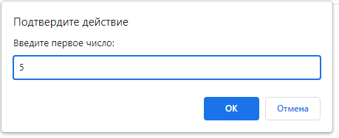

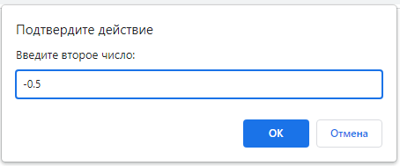

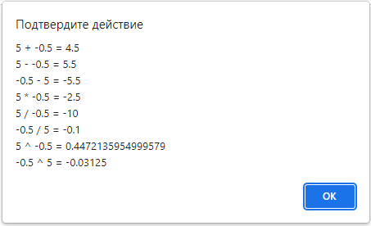

**02.html**

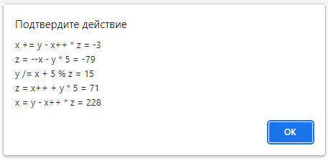

**03.html**

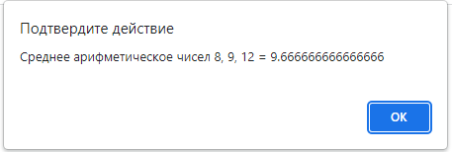

**04.html**

